INFORME DE FISCALIZACIÓN AMBIENTAL

INSPECCIÓN AMBIENTAL

PISCICULTURA MACÓ

DFZ-2014-199-XIV-RCA-IA

 | Nombre | Firma
Aprobado | Eduardo Rodríguez S.
Revisado | Mauricio Benítez M.
Elaborado | Marcelo Guzmán S.

Tabla de Contenidos
Tabla de Contenidos 2
1. RESUMEN. 3
2. IDENTIFICACIÓN DEL PROYECTO, INSTALACIÓN, ACTIVIDAD O FUENTE FISCALIZADA. 4
2.1. Antecedentes Generales. 4
3. INSTRUMENTOS DE GESTIÓN AMBIENTAL QUE REGULAN LA ACTIVIDAD FISCALIZADA. 5
4. ANTECEDENTES DE LA ACTIVIDAD DE FISCALIZACIÓN. 6
4.1. Motivo de la Actividad de Fiscalización. 6
4.2. Materia Específica Objeto de la Fiscalización Ambiental. 6
4.3. Aspectos relativos a la ejecución de la Inspección Ambiental. 6
4.3.1. Primer día de inspección. 6
4.4. Aspectos relativos al Seguimiento Ambiental. 7
4.4.1. Documentos Revisados. 7
5. HECHOS CONSTATADOS. 7
5.1. Condiciones Generales Establecidas para la Aprobación de la RCA. 7
6. CONCLUSIONES. 9
7. ANEXOS. 9

RESUMEN.

El presente documento da cuenta de los resultados de la actividad de fiscalización ambiental realizada por el Servicio Nacional de Pesca y Acuicultura (SERNAPESCA), junto a la SEREMI de Salud de Los Ríos, al proyecto “Piscicultura Macó”. La actividad de inspección fue desarrollada el día 29 de mayo de 2014 (Ver Acta de Inspección en Anexo 01).

El proyecto consiste en la construcción y operación de una piscicultura de salmónidos, de flujo abierto, de capacidad de producción máxima anual de 4.596,5 toneladas. Las instalaciones se emplazaran en la ribera norte del río Bueno, al interior del Fundo Puerto Nuevo, en la comuna de la Unión. Los RILes del proyecto serán evacuados hacia el río Bueno, debiendo cumplir con los límites máximos establecidos en la Tabla N° 2 del D.S. N° 90/00.

De las actividades de fiscalización, se puede indicar que el proyecto no ha iniciado su fase de construcción. A su vez, el titular dio cumplimiento al requerimiento de información practicado por la Superintendencia del Medio Ambiente, a través de Resolución Exenta N° 574/2012, complementada posteriormente por Resolución Exenta N° 300/2014 y Resolución Exenta N° 1518/2013.

IDENTIFICACIÓN DEL PROYECTO, INSTALACIÓN, ACTIVIDAD O FUENTE FISCALIZADA.

Antecedentes Generales.

Identificación de la actividad, instalación, proyecto o fuente fiscalizada:
Piscicultura Macó
Región:  Los Ríos | Ubicación específica de la actividad, proyecto o fuente fiscalizada:  Ruta T-75, localidad de Puerto Nuevo, se accede por comino vecinal ripiado del Fundo Puerto Nuevo en dirección sur, aproximadamente 2,5 km hasta el sitio de emplazamiento del proyecto.
Provincia:
Ranco
Comuna:
La Unión
Titular de la actividad, instalación, proyecto o fuente fiscalizada:  Salmones de Chile S.A. | RUT o RUN:  96.914.410 - 7
Domicilio titular:  Janequeo N° 160, Chonchi. Región de Los Lagos | Correo electrónico:  lurquieta@samones-dechile.cl
Teléfono:
065-2672205 / 065-2672205
Identificación del representante legal:  Loreto Urquieta Gatica (Según sistema de Inspección SMA)  Roberto Pradenas Lizama (Según Acta de Inspección, Anexo 01) | RUT o RUN:  13.193.847-0  8.443.808-1
Domicilio representante legal:  Janequeo N° 160, Chonchi. Región de Los Lagos | Correo electrónico:  - lurquieta@samones-dechile.cl (Según sistema de Inspección SMA)  - rpradenas@samones-dechile.cl (Según Acta de Inspección, Anexo 01)
Teléfono:
065-2672205 / 065-2672205
Fase de la actividad, proyecto o fuente fiscalizada:
No iniciada la Fase de Construcción

INSTRUMENTOS DE GESTIÓN AMBIENTAL QUE REGULAN LA ACTIVIDAD FISCALIZADA.

Identificación de Instrumentos de Gestión Ambiental que regulan la actividad, proyecto o fuente fiscalizada.
N° | Tipo de instrumento | N°/  Descripción | Fecha | Comisión / Institución | Nombre de la actividad, proyecto o fuente regulada | Comentarios | Instrumento fiscalizado
1 | RCA | 36 | 2013 | Comisión de Evaluación Ambiental  Región de Los Ríos | Piscicultura Macó |  | SI
2 | D.S | 90 | 2001 | MINSEGPRES | Establece norma de emisión para la regulación de contaminantes asociados a las descargas de residuos líquidos a aguas marinas y continentales superficiales. | Tabla N° 2. Límites máximos permitidos para la descarga de residuos líquidos a cuerpos de agua fluviales considerando la capacidad de dilución del receptor. | NO

ANTECEDENTES DE LA ACTIVIDAD DE FISCALIZACIÓN.

Motivo de la Actividad de Fiscalización.

Motivo:  Programada. | Descripción del motivo:  Según Resolución SMA N°4/2014 que fija Programa y Subprogramas Sectoriales de Fiscalización Ambiental de Resoluciones de Calificación Ambiental para el año 2014.

Materia Específica Objeto de la Fiscalización Ambiental.

- Condiciones Generales Establecidas para la Aprobación de la RCA.
- Localización de proyecto en área de concesión autorizada en la RCA (Proyecto Técnico de Concesión de Acuicultura).
- Calidad del efluente de acuerdo a normativa aplicable o valores establecidos en la RCA.

Aspectos relativos a la ejecución de la Inspección Ambiental.

Primer día de inspección.

Fecha de realización:  29/05/2014 | Hora de inicio:  13:30 |  | Hora de finalización:  15:45
Fiscalizador encargado de la actividad:  Christian Hinrichsen Figueroa |  |  | Órgano:  SERNAPESCA
Fiscalizadores participantes:  Marcelo Tapia Aguero |  |  | Órgano(s):  SEREMI de Salud Los Ríos
Existió oposición al ingreso: NO |  | Existió auxilio de fuerza pública: NO
Existió colaboración por parte de los fiscalizados: SI |  | Existió trato respetuoso y deferente: SI
Entrega de antecedentes solicitados: NO |  | Entrega de acta: SI (Ver Anexo 01)
Observaciones: Proyecto no ha iniciado su fase de construcción.

Aspectos relativos al Seguimiento Ambiental.

Documentos Revisados.

Nombre del informe(es) revisado (s) | Aspecto ambiental relevante | Código  SSA | Fecha de recepción documento | Periodo que reporta |  | Organismo encomendado | Organismo revisor | Estado de conformidad | N° de hecho constatado
 |  |  |  | Desde | Hasta
--- | --- | --- | --- | --- | --- | --- | --- | --- | ---

HECHOS CONSTATADOS.

Condiciones Generales Establecidas para la Aprobación de la RCA.

Número de hecho constatado: 1
Exigencia (s):
Considerando 3.3 RCA 36/2013:
“El proyecto se emplazará en la ribera norte del río Bueno, sector Puerto Nuevo a 2,5 Km del poblado, Fundo Puerto Nuevo, Comuna de La Unión, provincia del Ranco, región de Los Ríos. La principal vía de circulación de acceso y salida del área de emplazamiento del proyecto corresponde a la Ruta T-75, que une la Ruta -5 con la localidad de Puerto Nuevo. La coordenada de ubicación representativa, en proyección UTM Datum WGS-84 para el sector de emplazamiento es: 5.538.673 (N); 706.551 (E).”
Hecho (s):
- Durante la actividad de inspección, se encuentra presente don Omar Perez Gonzalez, ayudante del administrador del Fundo Puerto Nuevo, quien facilita el acceso a los fiscalizadores y participa de la inspección al sitio de emplazamiento del proyecto (Ver Acta de inspección y participantes en Anexo 01).
- Se recorre el sitio de emplazamiento del proyecto y se constata que no se han efectuado movimientos de tierra ni acciones de ningún tipo, asociadas a la construcción del proyecto de piscicultura.
- Se realiza levantamiento fotográfico y registro de coordenadas UTM en el sitio inspeccionado.

Resultado examen de Información:
- El titular, con fecha 01/04/2014, ha dado cumplimiento al requerimiento de información practicado por la SMA mediante Resolución Exenta N° 574/2013, complementada por la Resolución Exenta N° 1518/2013 y Resolución Exenta N° 300/2014. Al respecto el titular informa que el proyecto no ha iniciado la fase de construcción, antecedente que concuerda con la información levantada en terreno el día 29/05/2014.

Registros
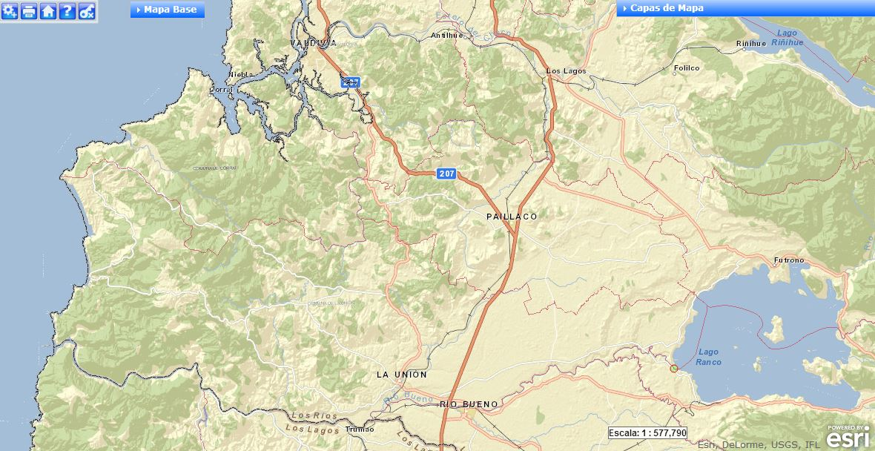
Piscicultura Macó
Figura 1. | Fuente: Sistema Nepassist. Elaboración propia.
Coordenadas DATUM WGS84 HUSO 18s | Coordenada Norte: 5.538.673 | Coordenada Este: 706.551
Descripción de medio de prueba: La figura 1 muestra el lugar de emplazamiento del proyecto “Piscicultura Macó”, correspondiente al Fundo Puerto Nuevo, comuna de la Unión, específicamente en la ribera norte del río Bueno, y a una distancia aproximada de 500 metros de su nacimiento en el lago Ranco.

CONCLUSIONES.

De los resultados de las actividades de fiscalización, asociadas a los Instrumentos de Gestión Ambiental indicados en el punto 3, se puede indicar que el proyecto “Piscicultura Macó” no se encuentra Iniciado. A su vez el titular ha dado cumplimiento al requerimiento de información practicado por la SMA mediante Resolución Exenta N° 574/2013, complementada por la Resolución Exenta N° 1518/2013 y Resolución Exenta N° 300/2014.

ANEXOS.

N° Anexo | Nombre Anexo
1 | Acta de Inspección Ambiental 29/05/2014

Según consta en el Sistema de Inspección Ambiental de la SMA, el proyecto “Piscicultura Macó” no ha reportado informes de seguimiento ambiental.

